Content-based image retrieval at the end of the early years  
(Kỹ thuật rút trích nội dung ảnh giai đoạn cuối của thời kỳ đầu)

Đại ý đây là kỹ thuật rút trích đặc trưng ảnh tốt nhất, cuối cùng của giai đoạn đầu tiền nghiên cứu

Mục tiêu của Paper này là đề cập đến việc kỹ thuật rút trích ảnh dựa vào các đặc trưng, cấu trúc, tính biểu diễn và sự tưởng đồng để từ đó rút ra các đặc trưng của một hình ảnh.

Contents

1. Introduction 3

2. Scope 6

2.1 Application of Content-based Retrieval 6

2.2 The Image Domain and the Sensory Gap 6

2.3 Domain Knowledge 7

2.4 Use and User, the Semantic Gap 7

2.5 Discussion and Scope 7

3. Description of Content : Image Processing 8

3.1 Color Image Processing 8

3.2 Image Processing for Local Shape 8

3.3 Image Tecture Processing 8

3.4 Discussion on Image Processing 8

4. Description of Content : Features 9

4.1 Grouping Data 9

4.2 Global and Accumulating Features 9

4.3 Salient Features 11

4.4 Signs 11

4.5 Shape and Object Features 11

4.6 Discription of Structure and Layout 11

4.7 Discussion on Features 11

5. Interpretation And Similarity 12

5.1 Sematic Interpretation 12

5.2 Similarity between Features 12

5.3 Similarity of Object Silhouettes 12

5.4 Similarity of Structural Features 12

5.5 Similarity of Salient Features 12

5.6 Similarity of Sematic Level 12

5.7 Learning an Interpretation 12

5.8 Discussion on Interpretation and Similarity 12

6. Interaction 12

6.1 Query Space : Definition and Initialization 12

6.2 Query Specification 13

6.3 Query Space Display 13

6.4 Interacting with Query Space 14

6.5 Discussion on Interaction 15

7. System Aspects 15

7.1 Storeage and Indexing 15

7.2 System Architectures 15

7.3 System Evaluation 15

7.4 Discussion on System Aspects 15

8. Concluding Remarks 15

Phân công :

* Hoàng Minh Thanh : Chương 5
* Phan Minh Tâm : Chương 6
* Nguyễn Mạnh Tấn : Chương 1 & 2
* Nguyễn Anh Trúc : Chương 1 & 2
* Phan Huy Cường : Chương 3
* Trần Quang Cường : Chương 7 & 8
* Nguyễn Hoàng Sơn : Chương 7 & 8
* Trương Châu Hiền : Chương 4

# Introduction (Giới thiệu)

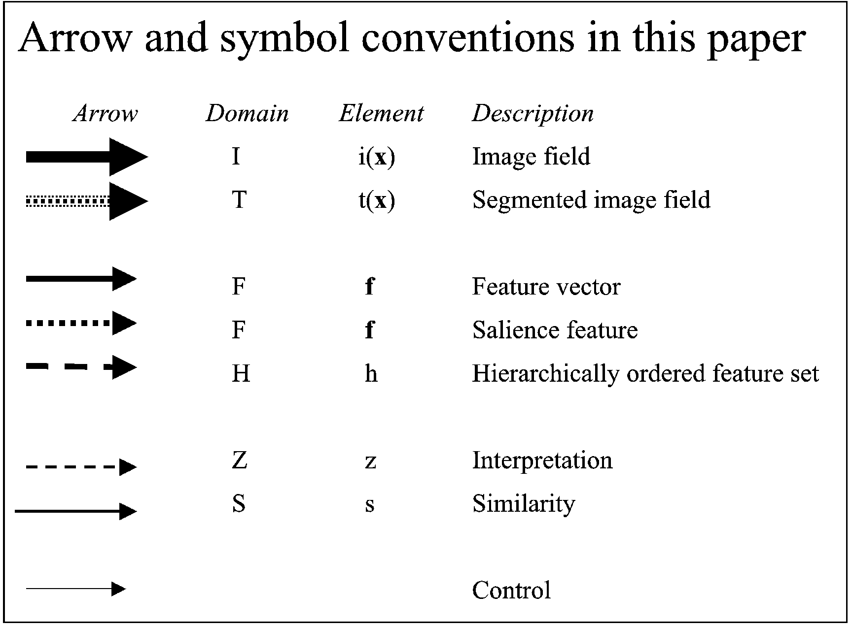

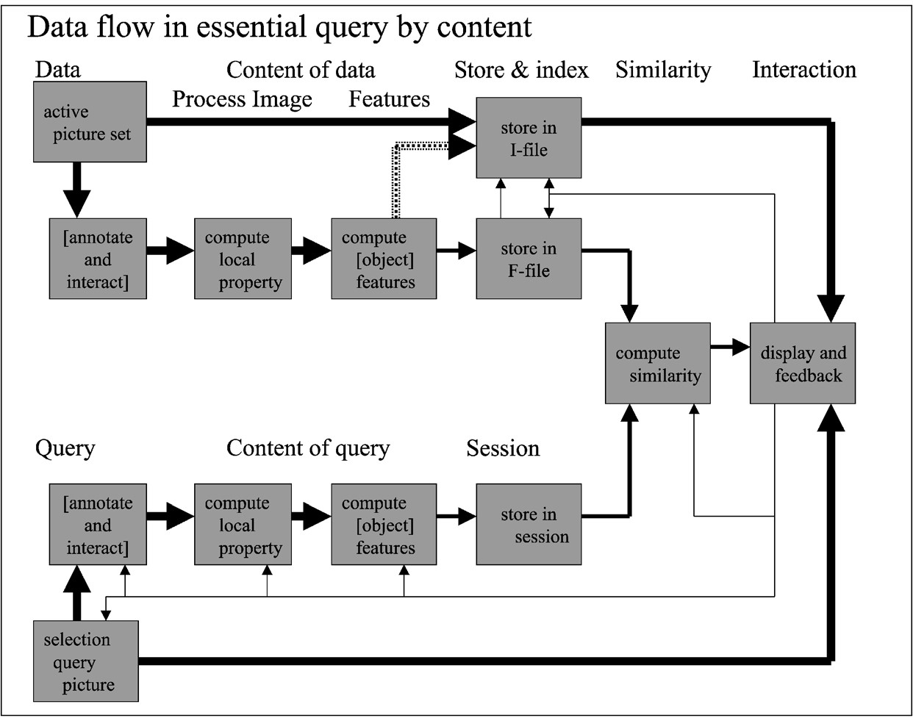

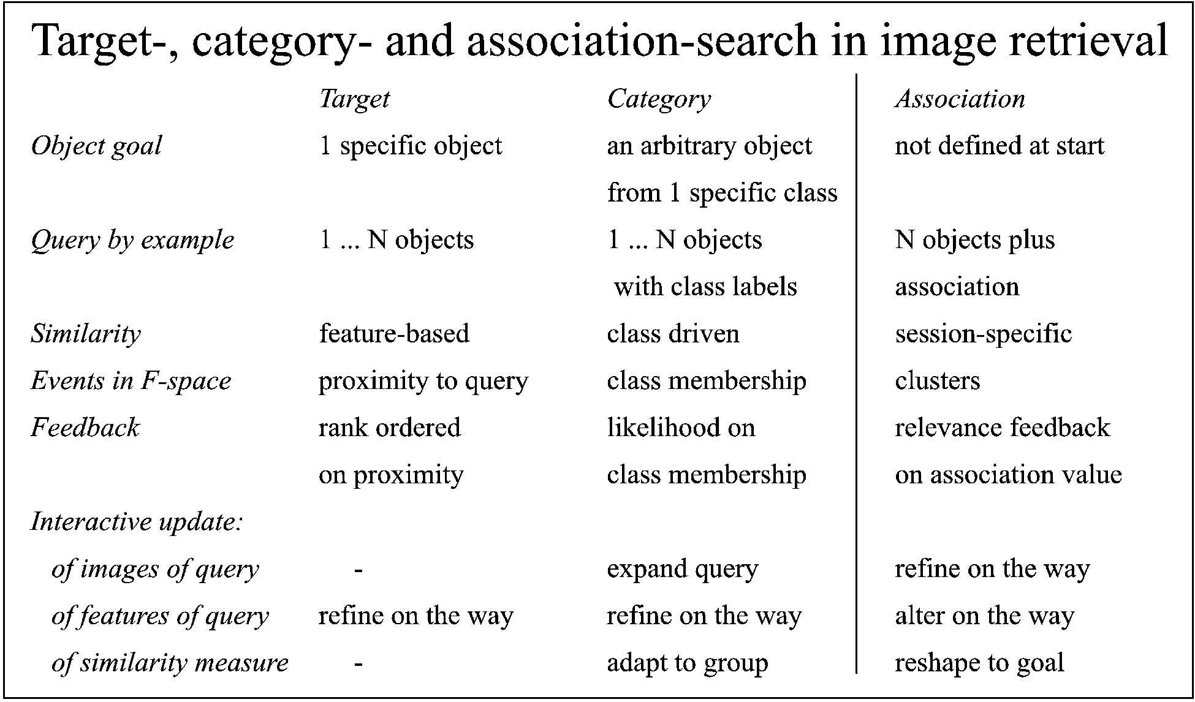

# Scope (Mở rộng)

## 2.1 Application of Content-based Retrieval (Ứng dụng của rút trích đặc trưng ảnh)

## 2.2 The Image Domain and the Sensory Gap (Lĩnh vực ảnh và…)

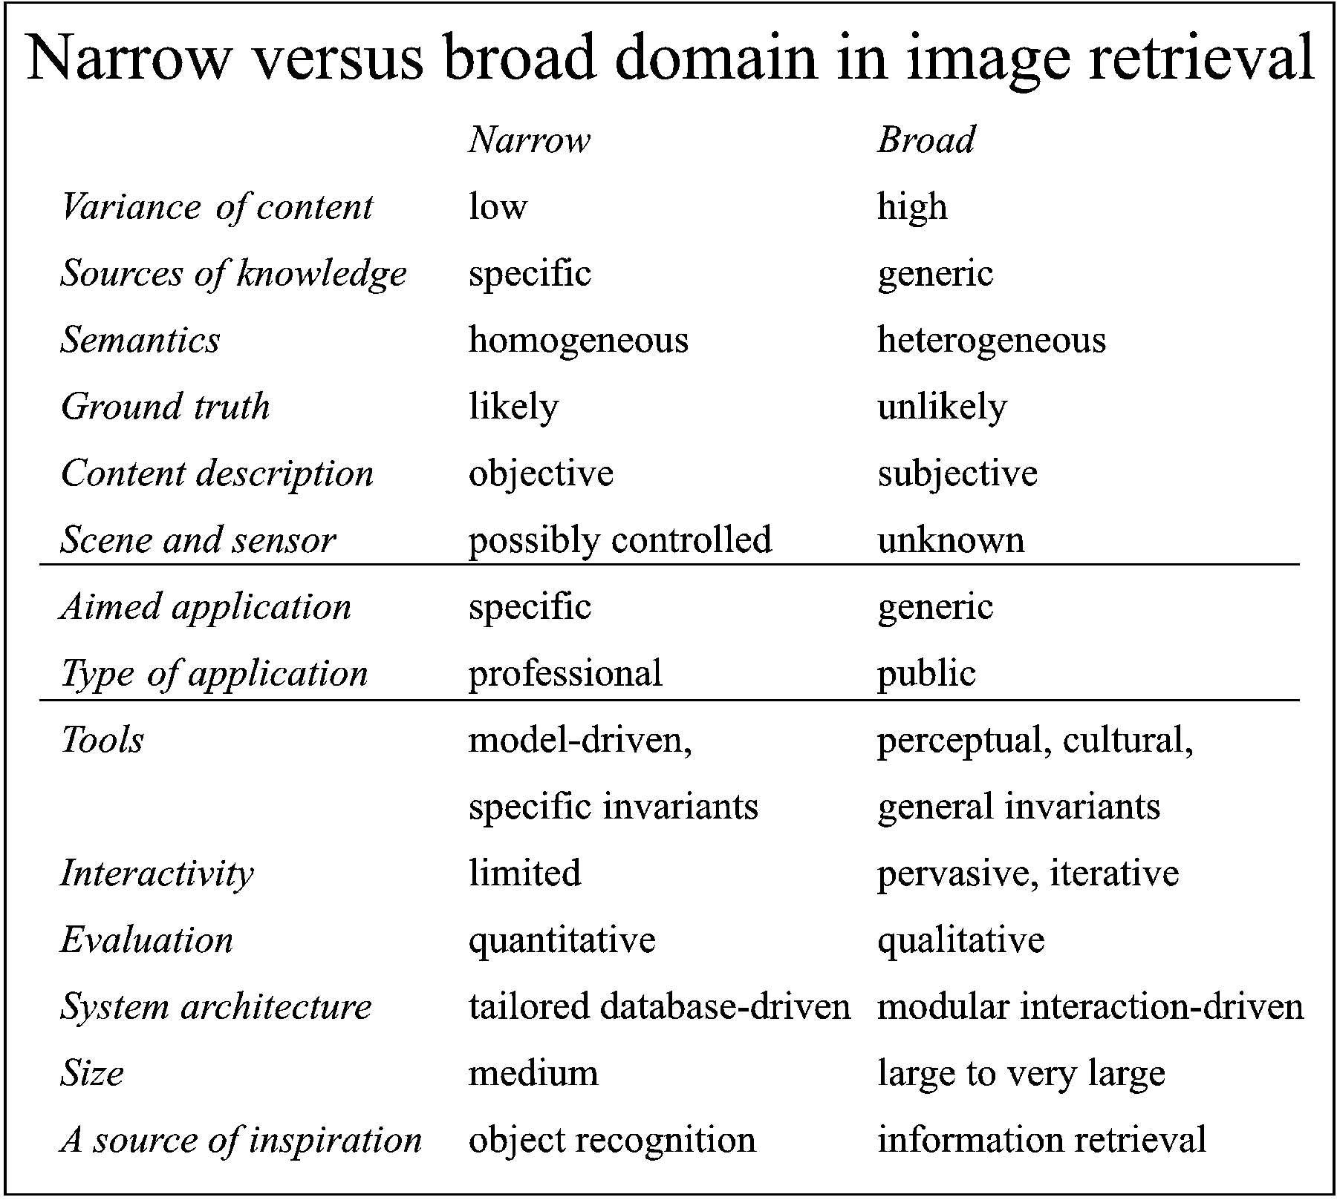

## 2.3 Domain Knowledge (Lĩnh vực tri thức)

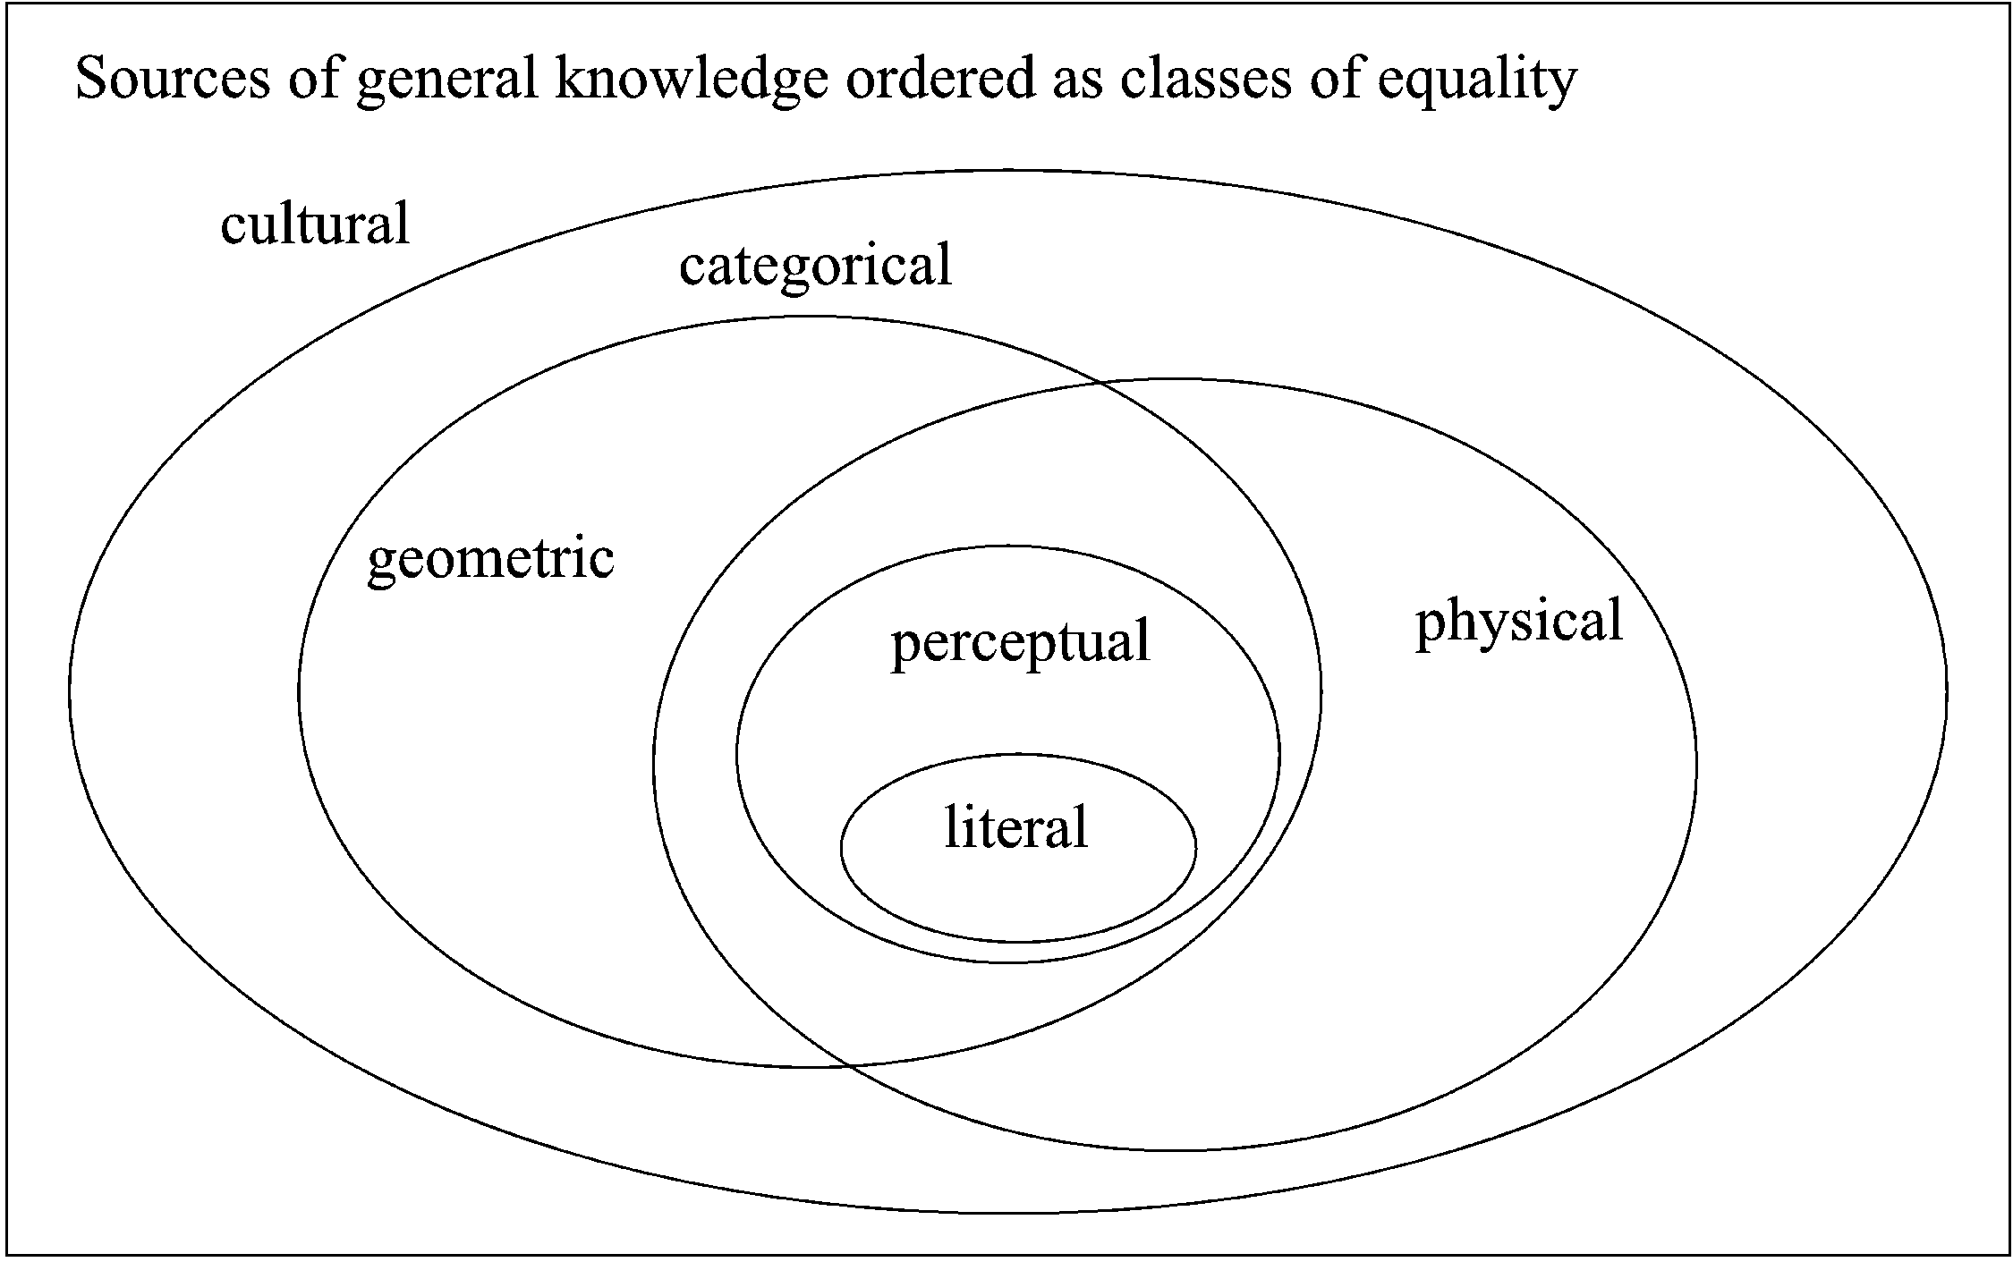

## 2.4 Use and User, the Semantic Gap ()

## 2.5 Discussion and Scope (Thảo luận và mở rộng)

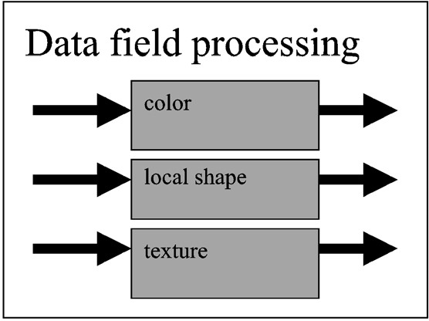

# Description of Content : Image Processing (Mô tả nội dung : Xử lý ảnh)

## 3.1 Color Image Processing (Xử lý màu sắc ảnh)

## 3.2 Image Processing for Local Shape (Xử lý ảnh cho hình dạng )

## 3.3 Image Tecture Processing (Xử lý văn bản hình ảnh)

## 3.4 Discussion on Image Processing (Thảo luận về xử lý ảnh)

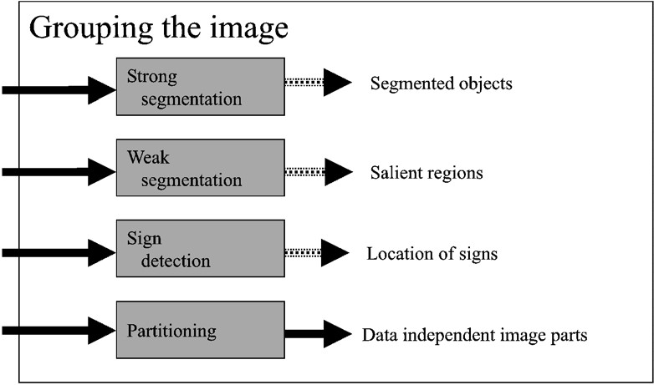

# Description of Content : Features (Mô tả nội dung : Đặc trưng)

## 4.1 Grouping Data (Nhóm dữ liệu)

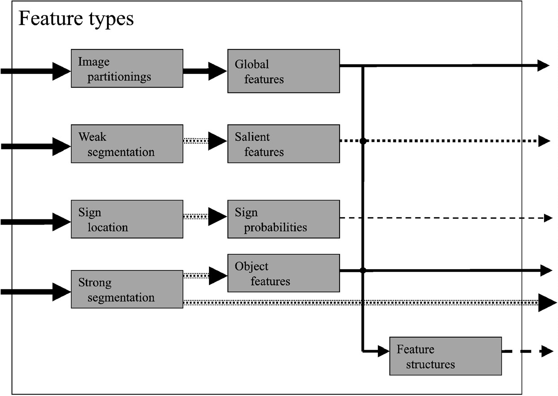

## 4.2 Global and Accumulating Features (Đặc trưng cục bộ và tích lũy)

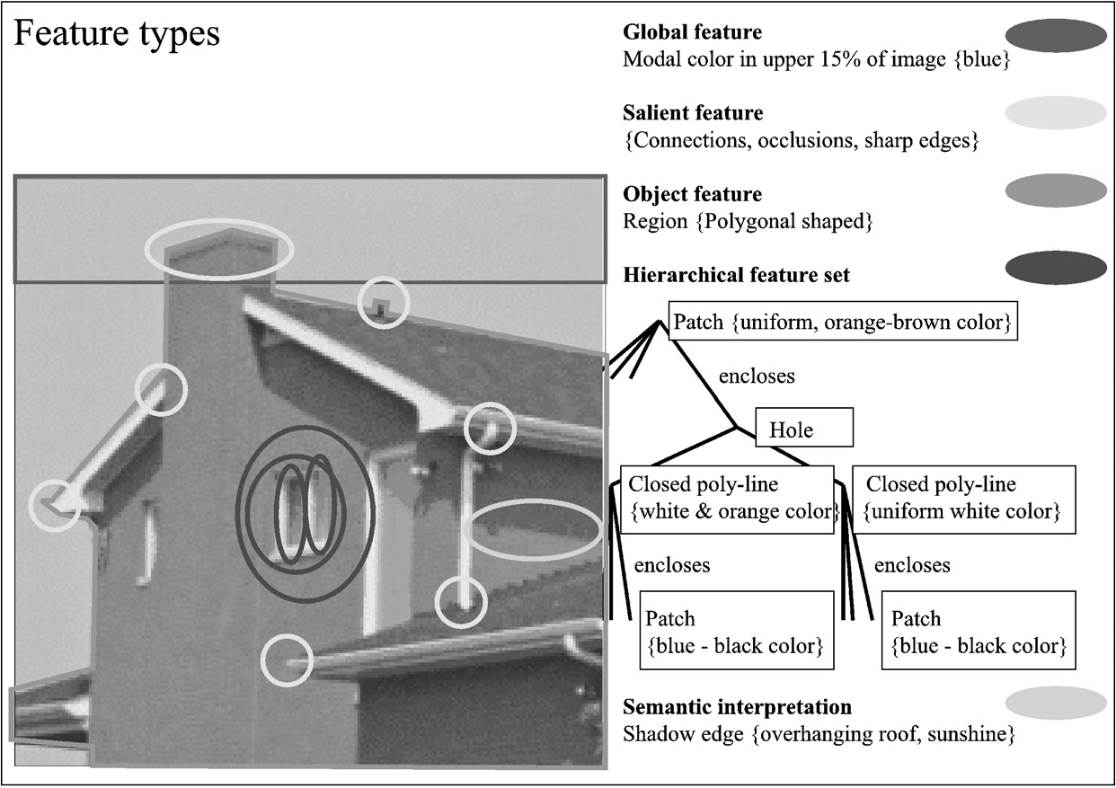

## 4.3 Salient Features (Đặc tính lộ rõ)

## 4.4 Signs (Dấu hiệu)

## 4.5 Shape and Object Features (Đặc tính hình dạng và đối tượng)

## 4.6 Discription of Structure and Layout (Mô tả cấu trúc và bố cục của hình ảnh)

## 4.7 Discussion on Features (Thảo luận về đặc trưng)

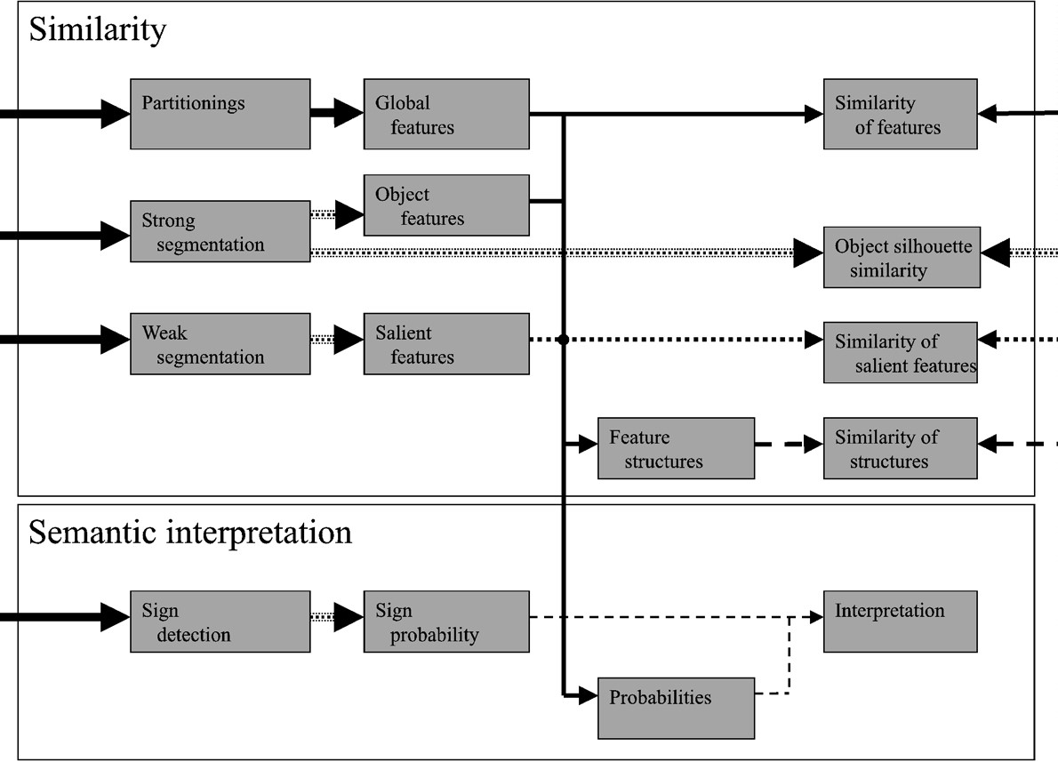

# Interpretation And Similarity (Sự biểu diễn và sự tương đồng)

## 5.1 Sematic Interpretation (Biểu diễn ngữ nghĩa)

## 5.2 Similarity between Features (Sự tưởng đồng giữa các đặc trưng)

## 5.3 Similarity of Object Silhouettes (Sư tưởng đồng của bóng đối tượng)

## 5.4 Similarity of Structural Features (Sự tưởng đồng của đặc tính cấu trúc)

## 5.5 Similarity of Salient Features (Sự tưởng đồng của các đặc tính lộ rõ)

## 5.6 Similarity of Sematic Level (Sự tưởng đồng của tầng ngữ nghĩa)

## 5.7 Learning an Interpretation (Học cách biểu diễn)

## 5.8 Discussion on Interpretation and Similarity (Thảo luận về sự biểu diễn và sự tưởng đồng)

# 6. Interaction (Sự tương hỗ)

## 6.1 Query Space : Definition and Initialization (Không gian truy vấn: Định nghĩa và khởi tạo)

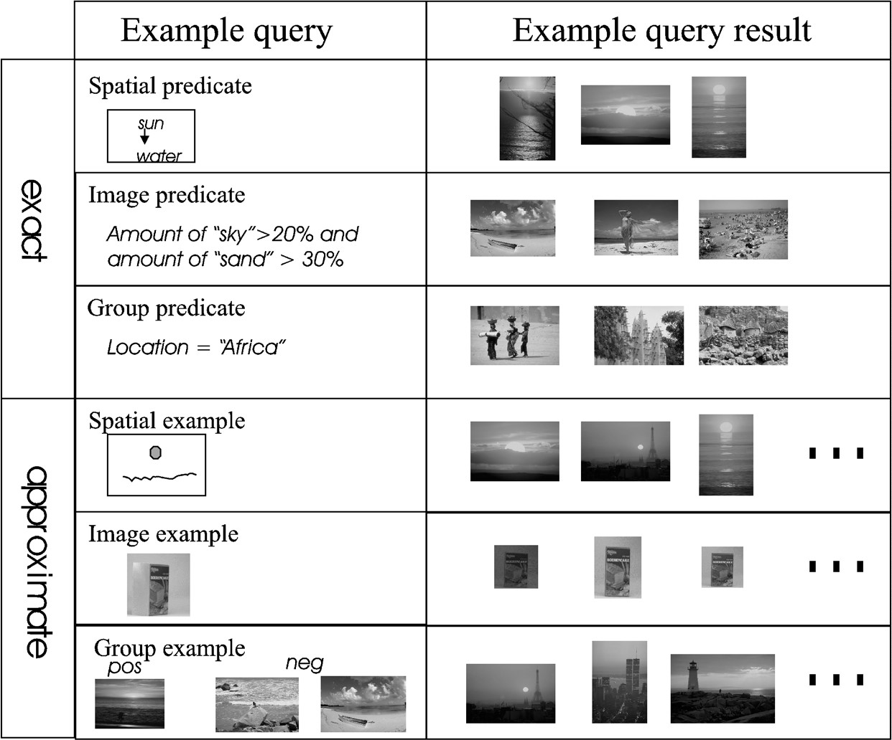

## 6.2 Query Specification (Đặc tả truy vấn)

## 6.3 Query Space Display (Hiển thị không gian truy vấn)

## 6.4 Interacting with Query Space (Tương tác với không gian truy vấn)

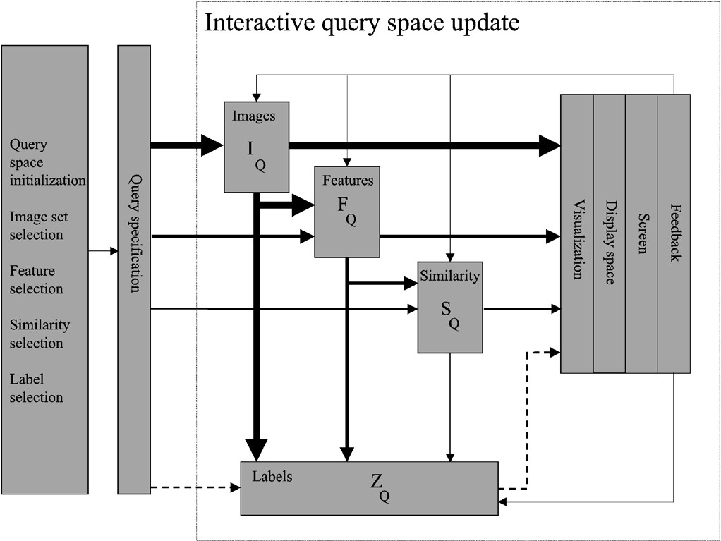

## 6.5 Discussion on Interaction (Thảo luận về sự tương hỗ)

# 7. System Aspects (Về mặt hệ thống)

## 7.1 Storage and Indexing (Lưu trữ và lập chỉ mục)

## 7.2 System Architectures (Kiến trúc hệ thống)

## 7.3 System Evaluation (Đánh giá hệ thống)

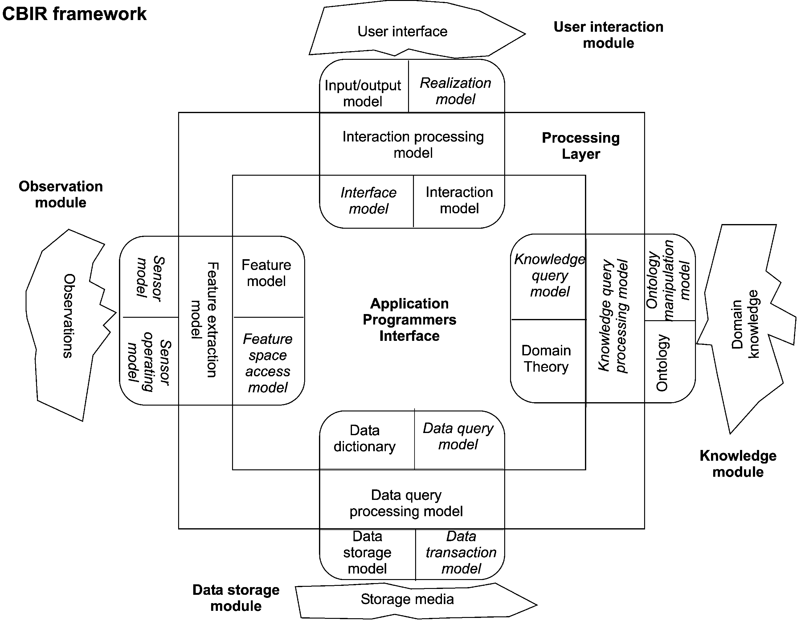

## 7.4 Discussion on System Aspects (Thảo luận về mặt hệ thống)

# 8. Concluding Remarks (Nhận xét và kết luận)